別添１

隠しファイル等を表示するための設定

○ 使用しているOSがWindowsXPの場合

１ コントロールパネルを開きます。
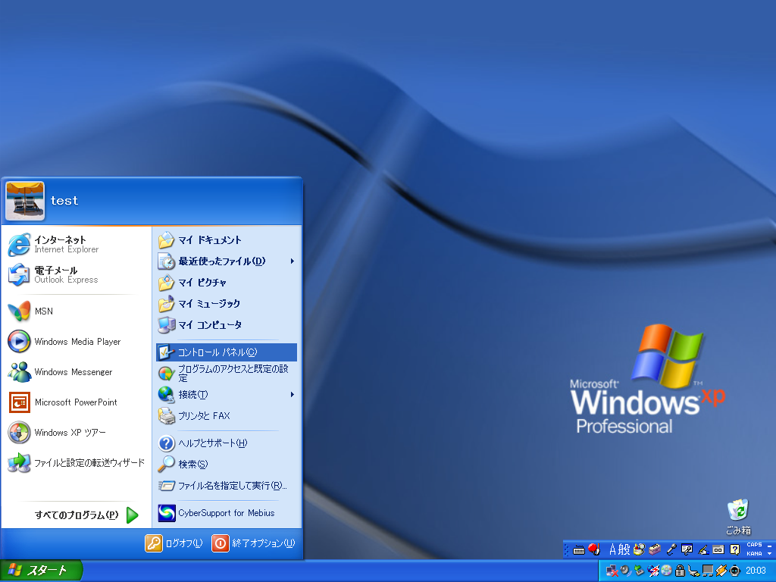
１－①「スタート」ボタンをクリックし、メニューを開きます。
１－②「コントロールパネル」を選択し、コントロールパネルを開きます。

２ フォルダオプションを設定します。
１の作業を実施すると以下のようなコントロールパネルが開きます。
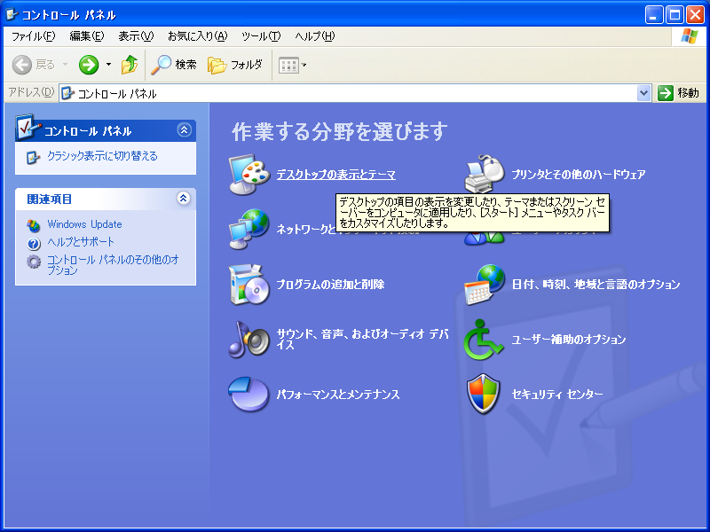
２－①「デスクトップの表示とテーマ」を選択します。
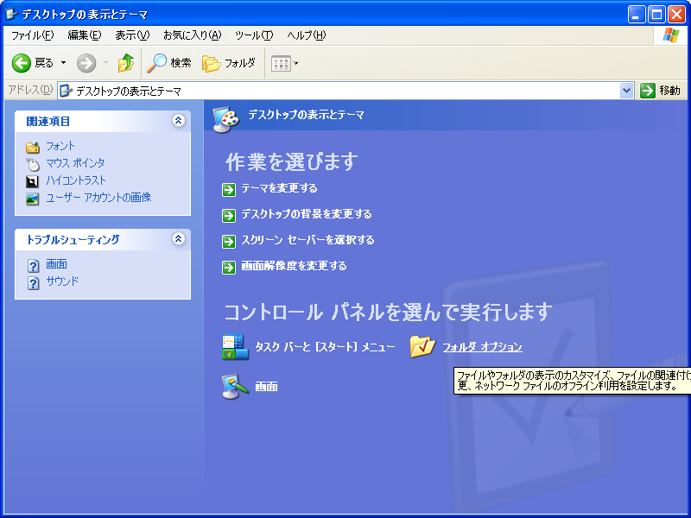
２－②「フォルダ オプション」を選択します。

３ 隠しファイル等を表示するように設定します。
２の作業を実施すると以下のようなフォルダオプションを設定するウィンドウが開きます。
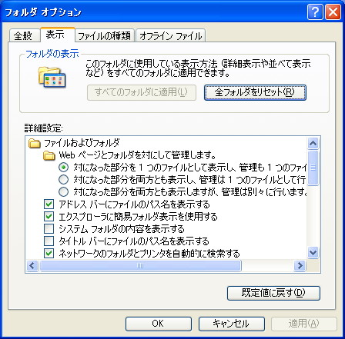
３－①「表示」タブを選択します。
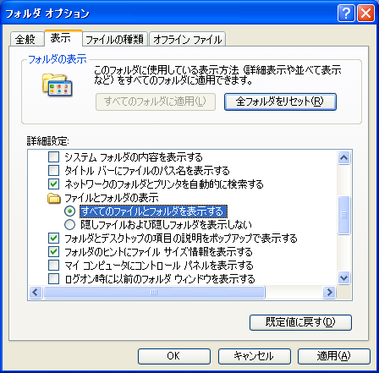
３－②「全てのファイルとフォルダを表示する」の項目を選択します。

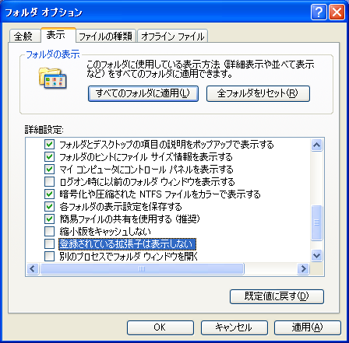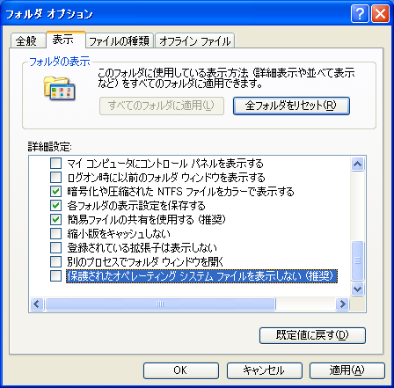
３－③「登録されている拡張子は表示しない」の項目のチェックマークをはずします。
３－④「保護されたオペレーティングシステムファイルを表示しない」の項目のチェックマークをはずします。
※ ファイルの種類を確実に確認するために、この項目は常にチェックマークをはずしておくことをお勧めします。
※ 操作ミスによる不具合の発生を防止するため、作業終了後に、このチェックマークを付けておくことをお勧めします。

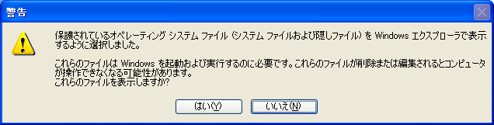
３－⑤このような警告が表示されますので、文面を確認の上、「はい」を選択する。

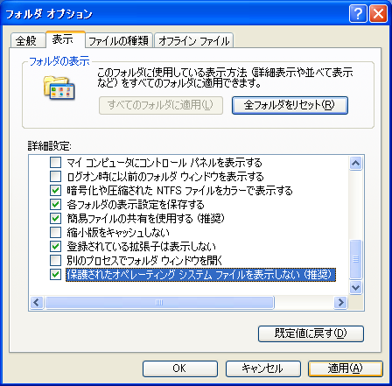
３－⑥「適用」ボタンをクリックします。
３－⑦「ＯＫ」ボタンをクリックします。

○ 使用しているOSがWindows98、2000、MEの場合

１ エクスプローラのメニューから、〔ツール〕－〔フォルダオプション〕をクリック

２ 「表示」タブを開き、「すべてのファイルとフォルダを表示する」を選択し、「登録されている拡張子は表示しない」及び「保護されたオペレーティングシステムファイルを表示しない」の選択を外し、OKボタンをクリック

